**Использование программы Microsoft PowerPoint в коррекционно-образовательной деятельности учителя**-**логопеда с детьми ОВЗ для автоматизации и дифференциации звуков**

Учитель-логопед Бикина Н. В. ([bnvbvi@yandex.ru](mailto:bnvbvi@yandex.ru))

*Детский сад №45 ОАО «РЖД», г. Москва, п. Киевский*

***Аннотация***: В статье представлен опыт работы учителя-логопеда с детьми ОВЗ дошкольного возраста с использованием возможностей программы Microsoft PowerPoint, как инновационной педагогической технологии для автоматизации и дифференциации поставленных звуков.

Не секрет, что автоматизация поставленных звуков - это самый трудный и длительный этап в коррекционной деятельности.

Поскольку этот процесс протекает достаточно сложно, то необходимо всеми возможными способами облегчить ребенку работу по введению нового звука в речь. Увлечь воспитанника и сделать занятия по автоматизации звуков интересными, разнообразными и в то же время продуктивными помогают игры и упражнения, выполненные в виде презентаций в программе Microsoft PowerPoint.

***Преимущество*** этих игр в том, что педагог может учитывать:

- особенности своих воспитанников;

- цели и задачи, поставленные на конкретном занятии.

- ребенок более заинтересован в правильности выполнения заданий, так как хочет быстрее узнать, что будет дальше по сюжету игры; приобретает уверенность в себе, приучается к самостоятельности, развивает навык самоконтроля.

Данные игры носят стимульный характер, поскольку только при правильном произношении или выполнении задания, будут происходить определённые действия на экране монитора. ***Например***, ***игра «Насос»***. Цель: автоматизация звука [С] изолированно, в слогах, словах и фразах* (* - *В зависимости от уровня и этапа автоматизации звука*). Ребенок должен правильно выполнить предложенное логопедом задание, а игровая ситуация, сказочный персонаж помогают ему в этом.

***Ход игры***: Винтику и Шпунтику необходимо накачать спущенное колесо у машины. Помоги им найти насос, для этого четко произноси звук [С]*.

После каждого правильного выполнения, насос на экране монитора передвигается по лабиринту к героям. Если ребенок произносит неверно, то насос не двигается и взрослый просит его постараться, быть более внимательным и произнести еще раз. У ребенка появляется стимул быстрее и правильнее выполнить задание, чтобы помочь героям. Игра заканчивается, и ребенок видит, как Винтик и Шпунтик поехали на машине.

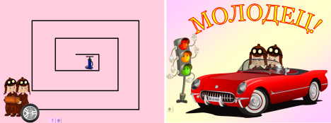

Аналогично, помогаем комарику добраться домой, отрабатывая произношение со звуком [З]*. Игра заканчивается, и ребенок видит, как комарик прилетел на родное болото - ***игра «Комарик»***.

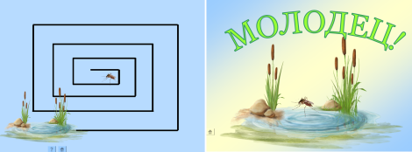

Змейке спрятаться в траву от палящего солнца - автоматизация звука [Ш]* **-** ***игра «Змейка»***.



Божьей коровке добраться до своих деток - автоматизация звука [Ж]* - ***игра «Божья коровка»***.



Улитке доползти до цветка - автоматизация звука [Л]* - ***игра «Помоги улитке»***.

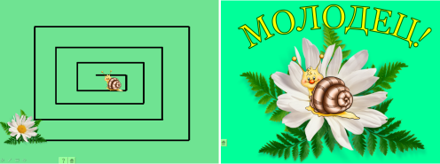

Загоняем машину в гараж - автоматизация звука [Р]* - ***игра «Загони машину в гараж»***.

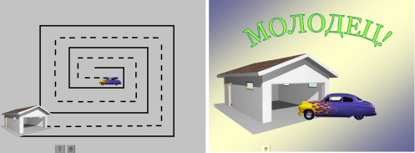

Данные игры находят живой отклик у детей, поэтому игры могут использоваться на любых занятиях построенных в виде ***квеста***. Выполняя любой сложности и тематики задания, дети помогают герою. ***Например, игра «Помоги Колобку»***. Помогая Колобку убежать от лисы, ребенок выполняет различные задания. На экране Колобок убегает и прячется от лисы под разными ёлками, та его догоняет. Игра заканчивается, и ребенок видит, как Колобок убежал от лисы.

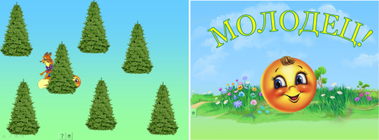

Аналогично, выполняя различные задания педагога, проводятся игры:

- **«Клумба»**, где ребенок видит, как на экране семена перемещаются в вазон и вместо них вырастают красивые цветы.

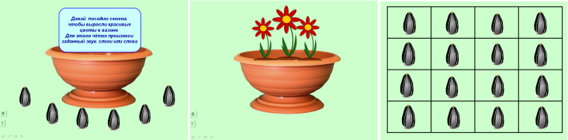

- **«Накорми бабочку»** - за каждое верно выполненное задание, ребенок видит на экране появление цветка и перелет на него бабочки.



Программа Microsoft PowerPoint позволяет создавать игр на дифференциацию звуков. ***Например, игра «Паровозик»***.

*Цель*: Дифференциация звуков [С] - [Ш] изолированно, в слогах, словах и фразах*.

*Ход игры*: Очень нелегкий путь предстоит паровозику через высокие горы и холмы. Нам необходимо облегчить его путь. Когда паровозик едет вниз, язычок опускается вниз, и мы произносим звук [С]. Язычок поднимается вверх, произносим звук [Ш], и паровозик едет вверх. Игра заканчивается, и ребенок видит, как паровозик выехал на поляну.

7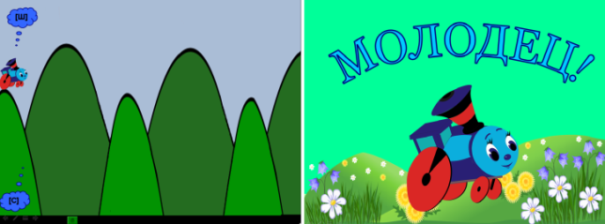

Обозначенные педагогические приемы способствуют активизации интереса детей к заданию, усилению мотивации достижения результата, делают ненавязчивым контроль над ходом выполнения задания. Практика показала, что при условии систематического использования в коррекционно-развивающем процессе мультимедийных игр-презентаций в сочетании с традиционными методами обучения, эффективность работы по развитию способностей детей дошкольного возраста значительно повышается.